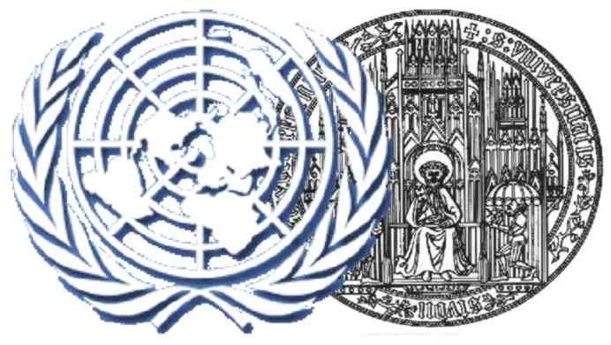
Presse-Artikel
WorldMUN Heidelberg e.V - www.worldmun.uni-hd.de
(honorarfrei)

Harvard-Konferenz erstmals in Deutschland

Vom 23.-27. März 2003 simulieren Studenten aus aller Welt die Arbeit der Internationalen Organisationen in Heidelberg

(Heidelberg, 29.07.26) Jeden Abend sind die Vereinten Nationen (UNO) in den Nachrichten präsent: sei es, weil es um eine UN-Resolution gegen den Irak geht, weil angesichts drohender Militäraktionen ein UN-Mandat erforderlich ist, weil Blauhelmsoldaten in Krisengebiete entsendet werden oder weil die Vollversammlung tagt – geht es um Vermittlung in politischen oder gar militärischen Konflikten in der Welt, so ist es die UNO, die diese schwierige Rolle übernimmt.
Gemäß der Präambel und Kapitel eins der UN-Charta sind die Erhaltung des Friedens und der internationalen Sicherheit, die Entwicklung freundschaftlicher Beziehungen zwischen den Mitgliedstaaten, internationale Zusammenarbeit zur Lösung wirtschaftlicher, sozialer, kultureller und humanitärer Probleme sowie die Förderung der Menschenrechte und Grundfreiheiten die Ziele und Aufgaben der Vereinten Nationen.
Letztes Jahr erhielt die Organisation in Person ihres amtierenden Generalsekretärs Kofi Annan für ihre Arbeit in Oslo den schon lange überfälligen Friedensnobelpreis überreicht.
Diese Auszeichnung steigerte zwar den Popularitätsfaktor der UNO und ihr vergleichbarer Internationaler Organisationen, so dass sie zunehmend von jungen Akademikern als attraktive potentielle Arbeitgeber entdeckt werden – und gerade der deutsche Personalanteil bei der UN liegt nach wie vor unter der sog. Personalquote, was dazu führt, dass das Auswärtige Amt dringend Beamte bei den Internationalen Organisationen sucht – doch stellt sich die Frage:
Was machen diese Institutionen eigentlich genau ?

Es versteht sich von selbst, dass die Universitäten aller berechtigten Kritik an der praxisfernen Ausbildung zum Trotz ihren Studenten diese speziellen Tätigkeiten nicht näher bringen können.
In diese Lücke springt seit 1991 die sogenannte Harvard WorldMUN-Konferenz, die von der US-amerikanischen Universität ins Leben gerufen wurde.
Sie bietet Studenten aus aller Welt die Möglichkeit, in Gestalt eines Wettbewerbes an einer Simulation der Aufgaben der Vereinten Nationen teilzunehmen: 800 Teilnehmer werden in 16 verschiedenen Komitees, die tatsächlich existierende Organisationen wie eben die UNO, die UNESCO, den Nato-Russland-Rat, die WHO und die Weltbank darstellen, mit dem schnelllebigen Politikalltag konfrontiert. Unter hohem Zeitdruck gilt es, aktuelle Krisen unter geo-politischen und militärischen Gesichtspunkten durch schnelle Entscheidungen zu lösen.
Die Authentizität der Veranstaltung wird durch die Schirmherrschaft des jeweiligen Generalsekretärs der Vereinten Nationen dokumentiert.
So erhalten die Studenten einen tiefgehenden Einblick in die Komplexität des Arbeitsalltages der Internationalen Organisationen. Ziel ist es, Anreiz und Verständnis für die diplomatische Ausbildung zu geben; besonders hervorzuheben ist hierbei der interdisziplinäre Charakter der einzelnen Komitees: Studenten der Medizin, Rechtswissenschaften, Politik, Philosophie, Sprachwissenschaften und Naturwissenschaften arbeiten hier zusammen, um eine möglichst umfassende Konfliktlösung erarbeiten zu können – ganz im Sinne der Charta der Vereinten Nationen.

Dank des hervorragenden Abschneidens der Heidelberger Delegation in den letzten Jahren ist es ihr gelungen, diese wohl einmalige Veranstaltung an die Ruprecht-Karls-Universität nach Heidelberg zu holen.
Nach Istanbul, Athen, Cambridge, Budapest, Brüssel wird zum ersten Mal eine deutsche Universität Gastgeber der Harvard WorldMUN-Konferenz sein.
Die romantische, malerische, aber auch dynamische und kosmopolitische Stadt Heidelberg wird den idealen Rahmen für dieses Zusammentreffen Studenten aller Nationen bilden.
Dies umso mehr als nicht nur die spannende politische Arbeit auf die Teilnehmer wartet, sondern auch ein intensives Begleitprogramm mit Sportveranstaltungen, einem Ball im Schwetzinger Schloss, einer Clubbing-Night und Ausflüge zu den attraktiven Sehenswürdigkeiten in und um Heidelberg auf dem Programm steht.
So runden die kulturellen Erfahrungen mit dem Gastland und gewonnene Freundschaften der Teilnehmer untereinander das Gesamterlebnis der Harvard WorldMUN-Konferenz 2003 ab – und verbessern ganz nebenbei die freundschaftlichen Beziehungen der Mitgliedstaaten...!

Nähere Informationen zu den aktuellen Themen, Komitees und Aufgaben sind nachzulesen unter www.worldmun.org oder www.worldmun.uni-hd.de.
Autor: Susanne Müller

Ihr Ansprechpartner:

Nick Schneider
Director of Public Relations
WorldMUN Heidelberg e.V.

Schneidmühlstr. 12
69115 Heidelberg
Deutschland
Tel.: 06221 - 659 219
Mobil: 0177 - 44 95 753
Fax.: 089 - 244 36 56 57

e-mail: schneidernick@worldmun.juracafe.de

